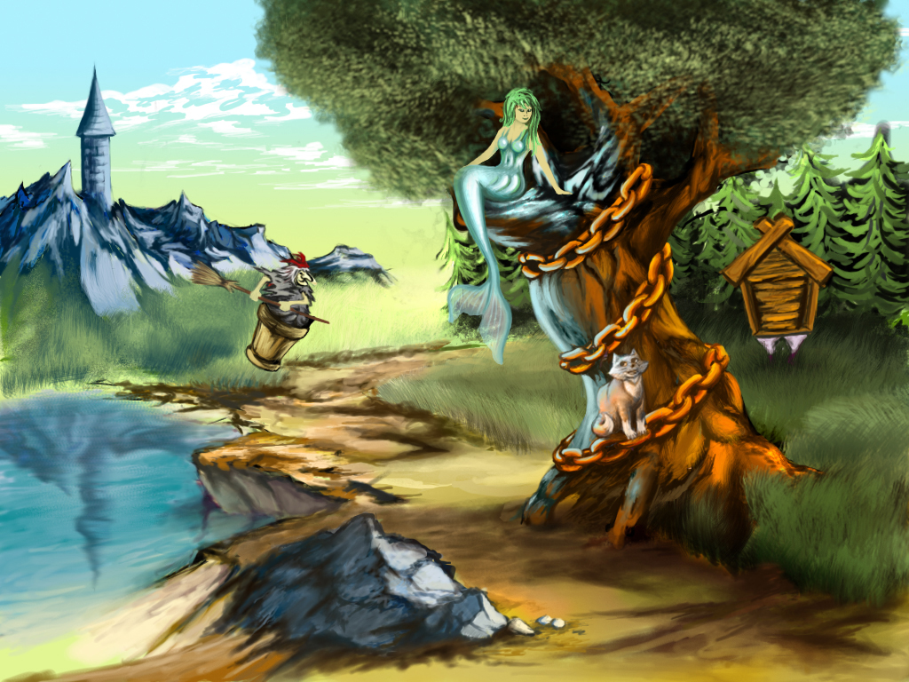
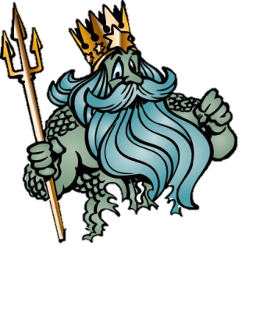
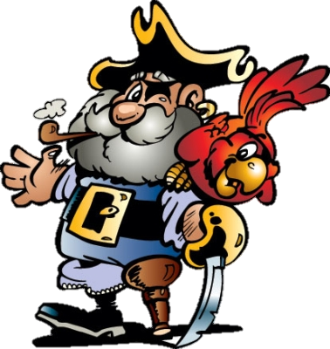
Сценарий
новогоднего представления
для начальной школы
НОВЫЙ ГОД
У ЛУКОМОРЬЯ
Муниципальное автономное общеобразовательное учреждение средняя общеобразовательная школа № 3 имени Ю.А. Гагарина

Новый год у Лукоморья

Действующие лица:
1. | Дед Мороз | 5. | Дед
2. | Русалка | 6. | Капитан
3. | Нептун | 7. | Пират Кривой
4. | Кот учёный

Оформление зала:
Зал празднично украшен. Елка находится в глубине зала. С одной стороны сцены Дуб зеленый со златой цепью, сундук на котором спит кот учёный. Задник с панорамой морского царства. С другой стороны сцены стоит кресло-трон для Нептуна. Занавес с украшениями в виде морских звезд, медуз.

Ход мероприятия
Под музыку «В гостях у сказки» дети входят в зал и рассаживаются на места. Музыка стихает.

Голос за кадром: Лёд сковал шальное взморье,
Снег сверкает серебром.
Сказки дремлют в Лукоморье,
Чудеса в них и добро.
Вы, ребята, поспешите,
Сказки дружно разбудите.
Пусть придёт волшебный праздник,
Дарит радость и тепло.

Кот просыпается, сладко потягивается, умывается, мурлычет.
Кот учёный: Метёт метель, мне сладко спится
И сказки успевают сниться (зевает)
Я вижу – гости ждут меня.
(спрыгивает с сундука)
Приветствую вас всех, друзья!
Мур – мяу. Здравствуйте, ребята… Я – кот учёный, очень рад видеть гостей в сказочной стране Лукоморье. Давно сюда никто не захаживал. Наконец, у меня будет настоящий новогодний праздник с играми, песнями и танцами, а то сплю всю волшебную ночь на сундуке и сказки смотрю.
А вы ребята, тоже в новогоднюю ночь спите? (дети отвечают).
Ой, как хорошо, а давайте мы с вами прямо сейчас поиграем. Я знаю много интересных игр. Поиграем? (дети отвечают).
Во что же мы с вами играть начнем (задумывается), а я знаю (остает книгу с надписью «ИГРЫ»… игра называется «Новогодняя путаница»
Игра «Новогодняя путаница»
Я вам буду задавать вопросы, а вы громко хором буде мне отвечать «да» или «нет». Только будьте внимательны. Готовы? (Дети отвечают).
- Огоньков на ёлке свет
Нужен нам? Конечно…
- Ёлка это ерунда,
Мы поставим кактус?..

- Зал улыбками согрет,
Значит, будет праздник?..

- Будем праздновать тогда,
Скажем скуке дружно…

- Дед Мороз пошёл в буфет,
Станем ждать его мы?..

- Вот вернётся он когда,
Отругаем Деда?..

- Очень правильный ответ!
Любит Дедушка нас?..

- Забывает иногда
Дед подарки дома?..

- В праздник поедим конфет
Из подарка, верно?..

Кот учёный: Какие умные дети пришли в сказочное Лукоморье, сразу видно, - школы посещаете. Я не только играть люблю, но ещё и сказки рассказывать, особенно такие … пр-р-риключенческие… Расскажу я вам историю, которая приключилась у нас в Лукоморье однажды под новый год… Готовьтесь, гости дорогие, глазами видеть, ушами слышать, ладошками хлопать.

Звучит музыка со звуками моря.
Появляется Нептун, задумавшись, ходит вперед-назад.

Нептун: Здравствуй, котик – мой дружок!

Кот учёный: Добрый день, царь Нептун, владыка морей! Чем же ты опечален?

Нептун: Скукотища! Даже заняться нечем. Дивидивик окончательно промок и сломался. Даже любимый мультфильм про меня и внучку мою, Русалочку, посмотреть не могу! Ой, скучно мне! Где мой мобильник? Надо срочно внучке позвонить. Пусть она, моя красавица-умница придумает, чем меня развлечь. Так! У мобилы батарейка села! Непорядок в подводном царстве-государстве! (усаживается на трон, качает головой) Ты же кот учёный, подскажи, как мне быть?

Кот учёный: Ты же, ваше мокрейшество, царь морской?

Нептун: Морской.

Кот учёный: Сказочный?

Нептун: Сказочный.

Кот учёный: А значит, волшебный…

Нептун: А-а-а… (Нептун догадывается) Молодец, усатый! Как я сам не догадался. Придется к волшебству обращаться.
Начинает колдовать, звучит колдовская музыка.
Море волнуется – раз,
Море волнуется – два,
Море волнуется – три!
Внучка русалочка ко мне приди!

Выходит русалочка.
Русалка: Вызывали, Ваше Мокрейшее величество?

Нептун: Да, моя дорогая. Вся надежда на тебя. Ты же у меня умница, ты же у меня красавица! Ну, просто супер-модель в моем подводном царстве!

Русалка: Что же случилось, Ваше Мокрейшество?

Нептун: Скучно мне-е-е! Душа веселья просит!

Русалка: Ой, дедуля да ты уже всех своих подданных замучил, всё тебе не в радость, а веселья тебе подавай! Зима на поверхности моря, мороз, лёд на берегу, какое здесь веселье?

Кот учёный: Мяу, тут ты, русалочка не права. Все знают, что и зимой можно веселиться, есть много зимних забав, по - крайней мере, у нас на суше (Русалочка смотрит на него с сомнением, Нептун с интересом). У меня родственник есть, дальний, в Простоквашино живёт, так вот у них там самодеятельность есть…

Нептун: Это чего ещё такое? Самодеятельность?

Русалка: Тебе как раз подойдет, дедуля. Это когда скучно, делать нечего, люди сами чего – нибудь делают, а не морочат другим голову…

Кот учёный: Например, песни поют и танцуют. Да что там говорить, смотрите сами…
Выступление вокальной студии «Домисолька» с песней «Русская зима».

Нептун: Ой, хорошо! Ой, красота! Но мало.… Давай ещё чего-нибудь в том же духе. Чего ты там про зимние забавы говорил? Забав хочу-у-у!

Русалка: Ой, котик, разумненький, придумай, чего – нибудь ещё, а то замучает…

Кот учёный: Ну, хорошо… Только мне нужны помощники. Русалочка, я прошу тебя мне помочь. Играть мы будем в музыкальную игру, а вместе с нами будут играть все ребята.

Русалка: Хорошо, а какие правила игры?

Кот учёный: Все ребята внимательно будут слушать песенку, которую мы с тобой будем петь, и будут повторять за нами все движения.

Русалка: Ой, очень хорошо должно получиться, приготовились…

Нептун: И я с вами попробую.
Звучит мотив песни «Добрый жук» из к/ф «Золушка» все встают и выполняют движения за персонажами.

Музыкальная игра
Встаньте дети, встаньте в круг,
Встаньте в круг, встаньте в круг!
Хлопайте ладошками,
Не жалея рук!
Прыгайте, как зайчики –
Прыг да скок, прыг да скок!
А теперь потопайте,
Не жалея своих ног!

За руки возьмемся мы
Поскорей, веселей
И поднимем руки вверх,
Прыгнем выше всех!
Руки мы опустим вниз,
Топнем правой ногой!
Топнем левой мы ногой
И покрутим головой!

Встаньте дети, встаньте в круг!
Встаньте в круг, встаньте в круг!
Хлопайте ладошками,
Не жалея рук!
Вокруг елочки закружит
Наш веселый хоровод,
Крикнем вместе громко, громко
Здравствуй, новый год!

Кот учёный: Все вместе, дружно и громко крикнем – Здравствуй, новый год!
Дети и персонажи все вместе кричат «здравствуй, новый год!
Нептун: Здорово! Эх, да надо же! А что это за Новый год такой?

Кот учёный: Новый год, это самый главный зимний праздник, которого все ждут, и дети и даже взрослые.

Русалка: А я слышала, что в этот новый год люди домой приносят ёлочку.

Кот учёный: Правильно, Русалочка… Ой, я вспомнил, одну игру, которая так и называется «Отыщи ёлочку», поиграем?

Нептун: Конечно, поиграем, да, ребята?

Русалка: Кто желает поиграть, стройся в две команды.

Игра «Отыщи ёлочку»
Дети образуют 2 команды по 10 человек, строятся в колонны. Персонажи встают в начале каждой колонны с комплектами флажков, но которых изображены сказочные герои, на одном из флажков изображена новогодняя ёлка. Под музыку флажки по очереди передаются от первого участника к последнему, последний игрок собирает переданные командой флажки. Как только последний игрок обнаруживает флажок с ёлочкой, он кричит «Ёлка!», подняв руку с флажком вверх. Кто вперёд, тот победил.

Нептун: Вот это да! Вот это хорошо! Вот это мне уже нравится.

Кот учёный: Вот и ладно, тебе Нептун уже весело стало и мы можем быть свободны.

Нептун: Как бы не так. Я Царь?

Кот учёный и Русалка: Царь!

Нептун: Так вот, по-царски повелеваю, чтобы вы, меня и дальше развлекали! Веселье только началось! А вы уже сбежать от меня решили.

Русалка: Ваше многоуважаемое Мокрейшество. (хитро) А давайте, как обычно, какое-нибудь суденышко потопим? Может, кого сетями выловим, развлекать тебя заставим! Свежий человек – свежие идеи! Глянь-ка в свою трубу позорную, не видать ли кого на поверхности морской?

Нептун: Ах ты, умница! Ах ты, красавица! Светлая головушка! Кораблик потопим – нас же еще и по телевизору покажут в передаче…

Кот учёный: В программе «Природные катастрофы»… Утонут же люди.

Нептун: Не утонут, я же волшебный морской царь. Они меня развеселят, а их отпущу. Лучше трубу - перископ тащи! (Смотрит.) Вижу рыбацкую лодку. Дед сети забрасывает. Небось, опять за рыбкой золотой явился! Эх, не повезло сегодня старику!
Нептун колдует.
Море волнуется – раз,
Море волнуется – два,
Море волнуется – три!

Звучит фонограмма шторма “Шторм” Ванесса Мэй. Появляется дед из “Сказки о золотой рыбке”. Вид растерянный, в руках рыболовная сеть.
Дед: Ничего не понимаю! Море было тихим, спокойным. Закинул невод в первый раз, но поймал только тину морскую. Закинул во второй раз… А тут ветер, гроза, волны вот такие (показывает). Оглянуться не успел – оказался на дне морском.

Нептун: Понимаешь, дед, это нам пришлось тебя на дно морское доставить.

Кот учёный: Скучно Нептуну и грустно, понимаешь! От безделья мучается!

Русалка: Его тоска зеленая замучила, а он нас.

Нептун: Развесели меня, распотешь, покажи, как у вас на земле люди веселятся, тогда отпущу тебя с Богом! Вернешься к своей старухе, да еще и корыто тебе новое подарю! Вот!

Дед: Что ж, развеселить, это мы можем! Эх! Где моя удаль молодецкая!
Дед снимает шапку, надевает бескозырку. Танцует под песню О. Газманова “Морячка”, к нему присоединяются дети и Русалка.

Нептун: Отличная песня! Теперь ты мне ее каждый день петь будешь!

Дед: Но, Ваше Мокрейшество…

Нептун: Ладно, ладно. Развеселишь меня отпущу, а нет останешься у меня!

Русалка: Тебе ж у нас лучше будет, чем у бабки твоей злющей. Посмотри, какие мы красивые, да блестящие!

Кот учёный: И правда, ты только вспомни, как она тебе голову морочила: то корыто, то терем, то боярыней, то царицей морскою.

Нептун: А я тебя главным ди-джеем сделаю!

Дед: Ваше Мокрейшество, давай лучше я с ребятами тебе такую забаву покажу «Зимняя рыбалка» называется. У ребят, наверное, папы очень любят в эту игру играть. Да, ребята? У кого паты рыбу ловить любят? А кто сам попробовать хочет рыбку поймать? Выходи…
Игра «Зимняя рыбалка»
Две команды по 10 человек. Удочки, обручи символизирующие пруд, 10 рыбок с петельками. По очереди ребята выбегают к пруду и ловят по рыбке. Кто быстрее выловит, то и победил.

Нептун: Порадовал ты меня, дед. Молодец! И песня замечательная, и танец, и забава. Может все-таки, останешься у меня в море.

Дед: Я бы рад у вас в подводном царстве остаться, да ведь Новый год на носу. Кто же внучатам моим елочку из леса принесет? Да и бабка подарочек новогодний ждет.

Нептун: Уговор дороже денег, ступай к себе к своим родным.
Дед уходит.

Кот учёный: Вот опять незадача царя развлекать.

Звучит звук взрыва, бульканье.

Русалка и Кот учёный: (испугано) Ой, что это?

Нептун: Опят пираты безобразят.

Кот учёный: Пиратов надо проучить.

Нептун: Сейчас я их. Сейчас мы с тобой в “Морской бой” сыграем.
Нептун колдует.
Море волнуется – раз,
Море волнуется – два,
Море волнуется – три!
Звук летящего снаряда или ракеты и взрыв.

Появляются пираты.
Капитан: Кривой – 1. Как слышите меня? Прием!

Кривой: Кривой – 1 на связи. Слышу вас хорошо. Вижу плохо. Повторите задание.

Капитан: Опять все забыли? Повторяю последний раз. Группе пиратов захватить объект под кодовым названием «Мороз». Как поняли меня? Прием.

Кривой: Кривой на связи. Повторите еще раз, я записываю.

Капитан: Идиот. Мы тонем!

Кривой: Эй, салаги, куда мы попали?

Кот учёный: Он хотел сказать: «Здравствуйте, детки, куда это мы попали?»

Русалка: А я вас узнала.
Кривой: Измена! Нас кто-то выдал!

Капитан: Кальмар тебе в глотку!

Нептун: А ну, молчите, признавайтесь, что вы делали на море? И кто такой МОРОЗ? Зачем он вам?

Кривой: Дед Мороз! Похитить, конечно!

Капитан: Это он шутит. Мы просто хотим его прокатить на нашем корабле.

Кот учёный: Тогда зачем вам его искать? Скоро у нас праздник – он сам ребят поздравить придёт.

Кривой: Нам повезло, Капитан. Устроим засаду, и…

Капитан: А когда будет праздник?

Кот учёный: Да он уже на носу.

Русалка: До него рукой подать.

Кот учёный: В двух шагах!

Капитан: В двух шагах? Делает два шага. Нету! Рукой подать? Водит руками. Нету!

Кривой: На носу? Хватает за нос себя и других.

Капитан: Да они над нами издеваются! Все, театр кончился. Сейчас мы их…

Кривой: Эй вы, салаги!

Кот учёный и Русалка: Что вы себе тут позволяете?

Капитан: Ладно, ладно… Милые детки, кто хочет в интересную игру поиграть?

Кот учёный: Какую игру вы можете детям предложить, вы же пираты?

Кривой: Правда, капитан, какую?

Капитан: Ты кот колбасу любишь?

Кот учёный: Ну, люблю.

Кривой: И я люблю…

Капитан: А сосиски?

Кот учёный: Тоже люблю, а что?

Капитан: А то, что игра называется «Сосиски». Кривой набирай себе команду, а я себе команду наберу. Покажем этому усатому, хвостатому, что мы тоже умеем в игры играть.
Игра «Сосиски»
Дети образуют две команды. Возле каждой команды стоят большие кастрюли с надувными сосисками среднего размера по количеству участников. К концам сосисок привязаны крючки. Первый участник по команде достает сосиску и передает её второму участнику и т.д., пока сосиска не окажется у последнего участника команды. Затем первый участник передает вторую сосиску, которую предпоследний участник присоединяет к сосиске последнего участника. Таким образом, каждый участник соединяет переданную ему сосиску к сосиске рядом стоящего. Последний сосиской заканчивает связку первый участник. Команда, которая первой соединила все сосиски, поднимает связку сосисок вверх и кричи «МЯУ».
Игра про запас «Шалунишки»
Дети встают в круг. Дети танцуют под музыку, музыка стихает, пираты кричат «Пыхтелки!» (дети пыхтят). Снова звучит музыка, игра продолжается, пираты говорят «Пищалки!» (дети пищат), дальше продолжается игра. Пираты кричат «Кричалки!» (дети кричат), игра продолжается. Пираты кричат «Смешинки!» (дети смеются) и т.д. Порядок объявления шалостей периодически меняется.

Нептун: Ты только посмотри, а пираты - не промах.

Капитан: Молодцы ребятушки, а кто первый скажет, где можно найти ёлку и Деда Мороза, получит целый мешок конфет шоколадных с ромом. Честное пиратское.

Кривой: Капитан, пираты должны быть жадными.

Капитан: Но не должны быть такими тупыми. Это же старинная пиратская хитрость – пообещать и не выполнить. Ну как, дети, вспомнили, где найти Деда Мороза? (Дети отвечают)

Нептун (ошарашен): Опять они за своё… Повелеваю свои морским царским указом. Вы пираты остаётесь жить в моём подводном царстве, чтобы людям на море спокойнее было, а для меня вы каждый день новые игры придумывать будете. А теперь идите, (грозно) но что без баловства!
Пираты испуганно убегают.

Русалка: Послушай кот ученый, ведь и правда, скоро наступит праздник Новый год, люди ёлку нарядили, Деда Мороза какого-то ждут.

Нептун: Да что вы все сегодня заладили? Ёлка… Дед Мороз… Что за дед такой? Ну-ка, Русалка, залезь в Интернет, узнай, кто такой Дед Мороз? Что там Википедия пишет? (Русалочка ищет в ноутбуке)

Кот учёный: Ты что, ваше мокрейшее величество, царь Нептун, всё ещё не понял, кто такой Дед Мороз?
Нептун пожимает плечами.
Русалка: Дед Мороз – это веселый старик. Он очень добрый волшебник. Всем людям на земле он приносит счастье, радость и веселье.

Нептун: Радость! Счастье! Веселье! Волшебный старик! Это ведь именно то, что мне надо! Давай его сюда скорее, деда вашего! Кот ты же учёный, как мне его раздобыть?

Кот учёный: Да как же я могу!

Русалка: Ты лучше котик, с ним не спорь, а подскажи как его к нам в гости позвать можно.

Нептун: Вот, вот подумай, а я тебя рыбкой свежей угощу, не обижу.

Кот учёный: Я ведь не волшебник. Это ты уж сам, Нептун, как-нибудь постарайся! Хотя колдовство твое не получится, Деда мороза не наколдовывают, а все вместе громко зовут!

Нептун: А как его зовут? Уж очень веселья и праздника как у людей хочется…

Кот учёный: Ребята, давайте позовём к нам Деда Мороза, а том мне тоже очень хочется новый год как все встретить. Я знаю одну волшебную зазывалочку, я буду читать слова, а вы как Эхо негромко будете повторять слово «да». Приготовились?
(Дети отвечают, кот их тренирует правильно отвечать, как эхо)
И так, я начинаю…
Дед Мороз любим всегда….да…
Есть у Деда борода… да…
Дед забыл свои года… да…
С ним Снегурка молода… да…
Дед не тает никогда… да…
Терем Деда изо льда… да…
Знает Дед идти куда… да…
Дед приходит без труда… да…
С Дедом праздник в холода… да…
Дед Мороз приди сюда… да…
Кот учёный: И ещё раз последнюю строчку все вместе и громко

Все вместе Дед Мороз приди сюда!!!
Звучит музыка появление Деда Мороза.

Нептун и Русалочка встают со своих мест ходят вокруг Деда мороза и рассматривают его, удивляются.

Нептун (очень удивленно):
Море волнуется – раз
Море волнуется – два
Море волнуется – три!
Появляется Дед Мороз.

Дед Мороз:
С Новым годом!
С счастьем новым!
Всем желаю быть здоровым!
Много лет, здоровья вам!
(Недоуменно оглядывается и продолжает.)
И большим, и малышам.
Ой, куда же я попал
Да, наверно я пропал!
И в каком же я краю?
Ничего не узнаю!
Дед Мороз удивлен, подавлен. Нептун рассматривает Деда Мороза снизу доверху. Дотрагивается пальцем, резко отдергивает руку. Дед Мороз не двигается с места, следит за Нептуном одним глазом.

Нептун: Ну, здорово Дед Мороз!

Дед Мороз: Здравствуй Нептун! С какой такой поры ты меня в гости зазывать стал?

Нептун: Да, ты не обижайся! Слух прошел, что весёлый ты очень. Радость, счастье людям приносишь! Говорят, есть у тебя елка, зима, снег. Покажи, а? До седых волос дожил, а что это такое не знаю! Вот “Новый Год” например, с чем его едят?

Дед Мороз: Кот ученый, что ж ты не рассказал Нептуну. Что такое Новый год.

Кот учёный: Да я ему всё намекал, намекал, а он не догадывается.

Русалка: А я догадалась!!! Новый год – это самый веселый праздник! Когда много народа и все радуются, когда старый год уходит и наступает новый… Новый год!

Дед Мороз: Правильно!

Нептун: Ах, ты моя умница – разумница, что же ты тоже молчала… Столько времени потеряли?

Кот учёный: И совсем не потеряли, а вон как весело время провели, правда, ребята?

Дед Мороз: А чем же вы тут занимались, пока меня не было? А ребятки?
(Дети отвечают).

Нептун: Котик миленький, внучка моя Русалочка. А может, покажем Деду Морозу, как мы это делали, да ещё повеселимся. Вы готовы ребята, ещё поиграть немного?
(Дети отвечают).

Кот учёный: Ну ладно, есть у меня в запасе одна игра. Наступает новый 2014 год, а символ наступающего года какой? (Дети отвечают, персонажи помогают). Правильно лошадь, поэтому игра называется «Сани Деда Мороза», которые везет новогодняя лошадка. Нужно две команды.
Игра «Сани деда Мороза»
Дети становятся в две команды. Одному игроку выдается «Лошадка» и колпак Деда Мороза. Игрок колпак одевают на голову, и «садится» на лошадь. По команде первый участник на лошади бежит до ёлки и возвращается к команде. «Садит» одного игрока в сани, бегут до ёлки вдвоем, седок держится за талию наездника, возвращаются к команде. Далее садят в сани ещё одного игрока и бегут к елке уже втроем и т.д. пока вся команда не окажется в санях. Команда быстрее вернувшаяся в санях к своему месту побеждает.

Дед Мороз: Молодцы ребята. Ну, что же, Нептун, хоть и спешу я очень, под Новый Год, знаешь, дел много, но и тебя мне жаль! Как же так – без главного в году праздника столько лет прожить! Будет, Нептун, тебе праздник Новый Год! И снег будет, и елка, и гости, а главное – и веселье.
Стучит посохом, звучит музыка.

Дед Мороз:
Стрелка движется вперед –
Скоро будет Новый Год.
У Нептуновских ворот
Собирайся, мой народ!
Будем песни, распевать,
Будем весело плясать!
Елка даже под водою
Засияет нам опять.

Кот учёный: Помогаем ребята деду Морозу, громко и дружно крикнем «Раз, два, три, ёлочка – ГОРИ!!!»
Все вместе кричат. Дед Мороз стучит посохом, елка загорается, дети встают в круг.

Дед Мороз:
Наша елка в целом мире
Всех пышней и всех красивей!
Посмотрите, сколько звёздочек на ней!
Что б елке стало веселей,
Смелее в хоровод!
Веселой звонкой песней
Встречаем новый год!
Хоровод “Новый год” слова Р. Антоновой, музыка А. Перескопова

Дед Мороз: Ну вот, Нептунушка, теперь тебе ясно, что такое Новый год?

Нептун:
Что такое Новый год?
Время радостных забот,
Время добрых новостей,
Время сказочных гостей!

Русалка:
В эту пору в волшебство
Верят все до одного.
В исполнение мечты
Верят все: и я, и ты!

Кот учёный:
Верят в елку до небес,
Ждут невиданных чудес,
И еще, наверняка,
Ждут с подарками мешка!

Дед Мороз:
Развяжу я свой мешок!
Всем подарки приберег.
Каждый в класс к себе придет,
Там подарочек найдёт!

Нептун:
До свидания, до свидания,
Друг мой милый, Дед Мороз!
Ты исполнил обещанье –
Счастье, радость всем принес!

Дед Мороз: Да и всем пора прощаться.
А на прощание, есть у нас вам пожелания:

Русалка: Пусть елка нарядно огнями сверкает,
Пусть песни и смех, ваш, звучат не смолкая!

Кот учёный: И пусть будет радостным весь этот год,
Уж очень, вы все, симпатичный народ!

Дед Мороз: До свидания, до встречи в следующем году.
Звучит музыка, фотосъемка с персонажами.

